LES FUNCIONS DE L' ESQUELET
L' esquelet té diverses funcions:
Sostenir el nostre cos, ja que ens permet mantenir-nos drets.
Protegir les parts més delicades com el cervell, el cor o els pulmons.
Permetre els moviments.

Còpia:

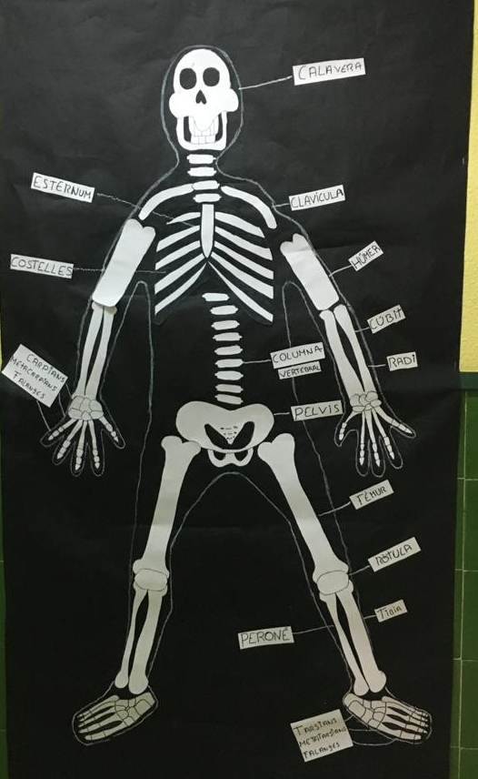
calavera

CÒPIA ELS OSSOS
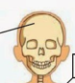 | CRANI
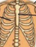 | COSTELLES I ESTÈRNUM
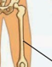 | FÈMUR
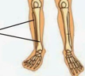 | TÍBIA I PERONÉ
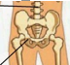 | PELVIS
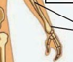 | CÚBIT I RADI
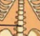 | COLUMNA VERTEBRAL

REALITZA ELS JOCS
https://wordwall.net/play/6014/685/458

https://wordwall.net/play/108/496/666

I MIRA AQUEST VIDEO:
https://www.youtube.com/watch?v=_mJe1MaVzMQ

